|  |
| --- |
|  |
| |  |  |  |  | | --- | --- | --- | --- | | C:\Users\Tonu.Heinmetsa\Desktop\LW logo.png | | | | |  | | | | |  | | | | |  | | | | | **TELLIJA:** | **Enefit Connect OÜ** | | **TÖÖPROJEKT** | |  | **LR9524** | |  | |  | **EPP-868465-1** | |  | |  |  | |  | |  |  | | | |  |  | | | |  | | | | |  | | | | |  | | | | | **Kivi kinnistu liitumine,** | | | | | **Kabli küla, Häädemeeste vald,** | | | | | **Pärnu maakond** | | | | |  | | | | |  | | | | |  | | | | |  | |  | | | Projekteerija: | | Jalmar Hövel | | |  | |  | | |  | |  | | | Projekteerija: | |  | | |  | |  | | |  | |  | | |  | |  | | |  | | | | |  | |  | | |  | |  | | |  | | | | | Pärnu | | | | | 2023 | | | | |

Sisukord

PROJEKTI KOOSTAJAD 2

1. Asukoht 3

2. Seletuskiri 3

2.1. Üldosa 3

2.2. Tehniline lahendus 4

2.2.1. MP maakaabelliin 4

2.2.2. Liitumiskapid ja tarbijate ühendused 5

2.2.3. Maandamine ja maanduspaigaldised 5

2.2.4. Tähistused 5

3. Maastiku ja teede taastamine 5

4. Ehitustööde dokumenteerimine ja järelevalve 5

5. Käidujuhend 5

6. Andmetabelid ja spetsifikatsioonid 6

6.1. Materjalide ja seadmete spetsifikatsioon 6

6.2. Tööde mahud 6

LISAD 6

Lisa A. Kooskõlastused 6

JOONISED 6

Joonis LR9524-1. Asendiplaan 6

Joonis LR9524-2. Skeemid 6

Joonis LR9524-3. Seadmete paiknemised ja komplektalajaama maanduspaigaldis 6

#### PROJEKTI KOOSTAJAD

Projekti koostamisel osalesid:

Projekteerija Jalmar Hövel

Tel. +372 53051974

[j.hovel@leonhard-weiss.com](mailto:j.hovel@leonhard-weiss.com)

# Asukoht

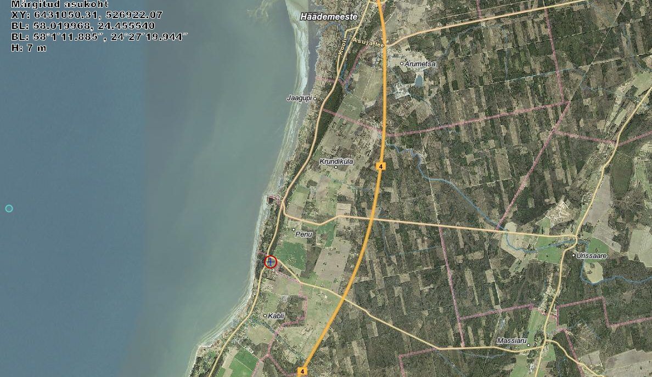

**Joonis 1.1.** Objekti asukoht Kabli külas Häädemeeste vallas.

# Seletuskiri

## Üldosa

Käesoleva projektiga on lahendatud Pärnu maakonnas, Häädemeeste vallas, Kabli külas kivi kinnistul madalpinge uus liitumine. Toitealajaam: HÄÄDEMEESTE 35/15, fiider: IKLA:HDM, Jaotusalajaam: Ranna:(K-Nõmme). K*aablitrasside projekteeritud (trassi)pikkused selguvad töömahtude tabelist ja asendiplaanilt, arvutuslikud pikkused (koos varuga) on esitatud asendiplaani joonistel, elektriskeemidel ja spetsifikatsioonis.*

Projekteerimistöö aluseks on võetud Enefit Connect OÜ lähteülesanne nr 441019.

Projekt on koostatud lähtudes kehtivatest normdokumentidest, millest kinni pidada ehitusel ja hilisemal käidul:

* Elektrilevi OÜ varahalduri poolt antud täiendavad andmed;
* Elektrilevi OÜ „Elektripaigaldise projekti koostamise juhend J352“;
* „Eesti Energia (0,4…20) kV võrgustandard“;
* “Ehitusseadustik“
* “Seadme ohutuse seadus (lühend - SeOS)”
* EVS-EN 61140:2016 Kaitse elektrilöögi eest. Ühisnõuded paigaldistele ja seadmetele;
* EVS-HD 60364-4-41:2016 Madalpingelised elektripaigaldised. Osa 4-41: Kaitseviisid. Kaitse elektrilöögi eest;
* EVS-HD 60364-4-42:2011 Ehitiste elektripaigaldised. Osa 4-42: Kaitseviisid. Kaitse kuumustoime eest;
* EVS-HD 60364-4-43:2010 Ehitiste elektripaigaldised. Osa 4-43: Kaitseviisid. Liigvoolukaitse;
* EVS-HD 60364-4-443:2016 Ehitiste elektripaigaldised. Osa 4-44: Kaitseviisid. Kaitse
* pingehäiringute ja elektromagnetiliste häiringute eest;
* EVS-HD 60364-5-54:2011 Madalpingelised elektripaigaldised. Osa 5-54: Elektriseadmete valik ja paigaldamine. Maandamine, kaitsejuhid ja kaitse-potentsiaaliühtlustusjuhid;
* EVS-EN 50110-1:2013 Elektripaigaldiste käit;
* EVS-HD 60364-4-443:2016 “Kaitse pingehäirete ja elektromagnetiliste häiringute eest”;
* EVS-EN 50522:2010 “Üle 1 kV nimivahelduvpingega tugevvoolupaigaldiste maandamine”;
* EVS-EN 61936-1:2010 “ Tugevvoolupaigaldised nimivahelduvpingega üle 1 kV”;
* Teised Eesti Vabariigi seadused, normid ja õigusaktid.

*Kolm päeva enne liiniehitustööde algust on ehitajal kohustus võtta ühendust kinnistute valdajatega, teavitades neid tööde teostamisest nende maaüksusel ning arvestama nende tingimuste ja nõudmistega. Meetmed ohutuks tööks elektriseadmetel ja nende kaitsetsoonis määrata kindlaks tööjuhatuse koosolekul enne tööde alustamist. Ehitustöödel tekkinud küsimused ja probleemid, mida pole kajastatud käesolevas projektis või on ebaselged, lahendatakse töö käigus kooskõlastatult projekteerija ja tellijaga.*

Tööd teostada vastavalt Eesti Vabariigis kehtivatele normatiividele ja seadustele ning kinni pidada töötervishoiu, tööohutuse ja elektriohutuse nõuetest. Järgida häid töötegemise tavasid.

Ehitustööd toimuvad Orjajõe metskond 20, Rannametsa-Ikla teel, Jõekalda, Kalda, Kabli külas, Häädemeeste vallas, Pärnu maakonnas.

Ehitustööd toimuvad riigiteel :

19331 Rannametsa - Ikla tee, km 12,95

19336 kabli - Massiaru tee, km 0-0,155

## Tehniline lahendus

### MP maakaabelliin

MP kaabelliinid ehitada vastavalt joonisele LR9524-1.

**Tabel 2.2.** MP maakaablid.

|  |  |  |  |  |  |  |  |
| --- | --- | --- | --- | --- | --- | --- | --- |
| **Kaabli nr** | **Algus** | **Lõpp** | **Mark** | **Pikkus,** | **Lahtine** | **Ühine** | **Toru, D=110** |
| **m (trass)** | **kaeve, m** | **kaevik, m** | **750N, m** |
|  |  |  |  |  |  |  |  |

Kaabel paigaldada pinnasesse 0,7-1,0 m sügavusele liivapadjas kogu ulatuses kaitsetorru. Lahtise kaeve korral tähistada pinnasesse paigaldatava märkelindiga.

Tehnorajatiste läheduses teostada kaevetööd käsitsi. Lähemal, kui 2 m puutüvedele teostada kaevetööd käsitsi. Puujuuri (D>4cm) mitte läbi lõigata.

Kaabli ja reservtorude paiknemine looduses kanda teostusjoonisele.

### Liitumiskapid ja tarbijate ühendused

Liitumiskapp paigaldada joonisel LR9524-1 märgitud asukohtadele.

Liitumispunkt varustada 3x16A (C) peakaitsmega ja PLC tüüpi arvestitega.

Kappide sokliosad täita kergkruusaga. Tarbijakaablite jaoks paigaldada 5 m pikkused reservtorud läbi põhjatäite. Kliendile anda üle kappide võtmed.

**Tabel 2.4.**  Mõõtepunktide andmed.

|  |  |  |  |  |  |
| --- | --- | --- | --- | --- | --- |
| **Nr** | **Tarbija** | **Peakaitse** | **Arvesti nr** | **LK nr** | **Märkused** |
| 1 | Kivi | 3x16 | Uus | LK223007 | Plommida suletult |

### Maandamine ja maanduspaigaldised

Liitumiskapidele ~~ja jaotuskappidele~~ ehitada maandused maandustakistusega mitte üle 100 oomi ja potentsiaalitasandusring. Maanduri viigud peavad olema kapi korpusest isoleeritud.

### Tähistused

Tähistuste paigaldamisel pidada kinni kehtivast juhendist P346 „Võrguvara tähistamise ja märgistamise nõuded.“

# Maastiku ja teede taastamine

Ehitajal lasub kohustus taastada ehitustöödele eelnenud olukord; muuhulgas tuleb taastada ehituse käigus kahjustada saanud pinnas, siluda ja täita mehhanismide poolt tekitatud jäljed ning demonteeritud liini mastiaugud täita juurde toodud täitepinnasega; samuti tihendada hoolikalt kaevise tagasitäide, vajadusel teha hilisemad täite- ja taastamistööd ära vajunud pinnasega

kaablitrassil. Kõlvikult koristada tööde kaigus tekkinud ehitusjäätmed ja muu ehituspraht (traadi jupid, RB tukid vms).

Kaevealade katted taastada vähemalt töödele eelnevas seisus.

Kaevise täitmisel arvestada pinnase hilisemat vajumist. Tagasitäiteks sobiv pinnas vajadusel ladustatakse ja kasutatakse piirkonna täitmiseks. Ülemäärane ja tagasitäiteks mittesobivad pinnasekogused on töövõtja kohustatud utiliseerima.

Enne töödega alustamist on vajalik hankida kaevetööde luba. Kaevetöödel ja katendite taastamisel juhinduda kohaliku omavalitsuse kaevetööde eeskirjast.

Tööde teostamisel kasutada keskkonnasõbralikke meetodeid.

Peale ehitustööde lõppu tööplats puhastada ja korrastada. Rikutud haljastus taastada. Kõik ehitusjäätmed ja ajutised tarindid kõrvaldada, lammutatud või vigastatud piirded taastada.

# Ehitustööde dokumenteerimine ja järelevalve

Ehitustööde dokumenteerimisel lähtuda Eesti Vabariigi “Ehitusseadustikust” ja Elektrilevi elektripaigaldise kasutuselevõtu protseduurist. Ehituse järelevalvet teostab elektrivõrgu varahaldur ja Elektrilevi projektijuht. Kõik kõrvalekalded projektist kooskõlastada tellija ja projekteerijaga ning fikseerida kirjalikult.

Ehitustööd korraldada hea ehitustava kohaselt. Ehitus ja kaevetööde ajaks piirata ehitusplatsid piirdelindiga ja tähistada ohutusmärkidega. Töökoht tähistada nõuetekohaselt tööde tellija ja tööde teostaja andmetega.

# Käidujuhend

Käesoleva projekti järgi ehitatavate elektripaigaldiste käidul kasutada Elektrilevi OÜ varem kehtestatud käidujuhendeid.

# Andmetabelid ja spetsifikatsioonid

## Materjalide ja seadmete spetsifikatsioon

**Tabel 6.1.** Põhimaterjalide ja seadmete spetsifikatsioon.

*Tabel 6.1. on esitatud eraldi failis.

## Tööde mahud

Tööde mahud esitatakse eraldi vormikohase failina.

#### LISAD

##### Lisa A. Kooskõlastused

Kooskõlastused ja kooskõlastuste koondtabel kontaktandmetega esitatakse eraldi failina.

#### JOONISED

##### Joonis LR9524-1. Asendiplaan

##### Joonis LR9524-2. Skeemid

##### Joonis LR9524-3. Seadmete paiknemised ja komplektalajaama maanduspaigaldis